UT^{s}

COMISION ACADEMICA NACIONAL
AGRO-INDUSTRIAL ALIMENTARIA

MATEMATICAS II

MANUAL DE ASIGNATURA

ENERO DEL 2002.

INDICE.

TEMARIO | Página
PRESENTACIÓN | 3
PRÓLOGO | 4
PRACTICA N° 1 FUNCIONES | 5
PRACTICA N° 2 LÍMITES | 10
PRACTICA N° 3 CONTINUIDAD | 15
PRACTICA N° 4 GRAFICAS | 26
PRACTICA N° 5DERIVADAS | 33
PRACTICA N° 6 MÁXIMOS Y MÍNIMOS | 40
PRACTICA N° 7 OPTIMIZACIÓN | 42
PRACTICA N° 8 INTEGRALES DEFINIDAS | 47

PRESENTACION

| Cálculo Elemental

Cálculo, rama de las matemáticas que se ocupa del estudio de los incrementos en las variables, pendientes de curvas, valores máximo y mínimo de funciones y de la determinación de longitudes, áreas y volúmenes. Su uso es muy extenso, sobre todo en ciencias e ingeniería, siempre que haya cantidades que varíen de forma continua.
Evolución histórica

El cálculo se deriva de la antigua geometría griega. Demócrito calculó el volumen de pirámides y conos, se cree que considerándolos formados por un número infinito de secciones de grosor infinitesimal (infinitamente pequeño), y Eudoxo y Arquímedes utilizaron el "método de agotamiento" para encontrar el área de un círculo con la exactitud requerida mediante el uso de polígonos inscritos. Sin embargo, las dificultades para trabajar con números irracionales y las paradojas de Zenón de Elea impidieron formular una teoría sistemática del cálculo. En el siglo XVII, Cavalieri y Torricelli ampliaron el uso de los infinitesimales, y Descartes y Fermat utilizaron el álgebra para encontrar el área y las tangentes (integración y diferenciación en términos modernos). Fermat y Barrow tenían la certeza de que ambos cálculos estaban relacionados, aunque fueron Newton (hacia 1660) y Leibniz (hacia 1670) quienes demostraron que son inversos, lo que se conoce como teorema fundamental del cálculo. El descubrimiento de Newton, a partir de su teoría de la gravedad, fue anterior al de Leibniz, pero el retraso en su publicación aún provoca disputas sobre quién fue el primero. Sin embargo, terminó por adoptarse la notación de Leibniz.
En el siglo XVIII aumentó considerablemente el número de aplicaciones del cálculo, pero el uso impreciso de las cantidades infinitas e infinitesimales, así como la intuición geométrica, causaban todavía confusión y controversia sobre sus fundamentos. Uno de sus críticos más notables fue el filósofo Berkeley. En el siglo XIX los analistas matemáticos sustituyeron esas vaguedades por fundamentos sólidos basados en cantidades finitas: Bolzano y Cauchy definieron con precisión los límites y las derivadas, Cauchy y Riemann hicieron lo propio con las integrales, y Dedekind y Weierstrass con los números reales. Por ejemplo, se supo que las funciones diferenciables son continuas y que las funciones continuas son integrables, aunque los recíprocos son falsos. En el siglo XX, el análisis no convencional, legitimó el uso de los infinitesimales. Al mismo tiempo, la aparición de los ordenadores o computadoras ha incrementado las aplicaciones del cálculo.

PROLOGO

Este contenido puede considerarse como una prolongación y extensión del cálculo, límite de sucesiones, al campo de las funciones.
Se inicia recordando el concepto de función y dando algunas nociones básicas sobre funciones, para dar paso al estudio del límite de una función, cálculo de límites de funciones y continuidad.
En este tema la intuición juega un papel definitivo. Se ha procurado evitar en lo posible las formalizaciones rigurosas, ya que muchas veces formalizar lo que intuitivamente está claro no aporta más claridad .

De los tres conceptos que se estudian es este capítulo, funciones, límites y continuidad, el primero y el último son muy sencillos de comprender.

Las funciones están presentes en la vida cotidiana: «espacio que recorre un móvil en función del tiempo», «crecimiento de una planta en función del tiempo», «coste de cierto papel en función de la cantidad», «aumento o disminución de la temperatura del agua en función del tiempo», ...

Una línea continua es una línea que no se corta, que no se rompe, que se puede dibujar en un papel sin levantar el lápiz.

La representación gráfica de una función continua es una línea continua.

El concepto de límite de una función es algo más complejo, a pesar de explicarse como un paso intermedio entre las funciones y la continuidad.

UT^{s}

COMISION ACADEMICA NACIONAL
AGROINDUSTRIAL ALIMENTARIA

PRÁCTICA No. 1

FUNCIONES

OBJETIVOS.

Ilustrar mediante ejemplos de funciones los conceptos de :constante, variable, función, dominio y contradominio, notación, función real, función de dos o más variables, valor de una función, analizar los diferentes tipos de funciones como las racionales, irracionales, enteras, fraccionarias, explicitas, implícitas, simples, compuestas, inversas y función de función.

MARCO TEÓRICO

CONCEPTO DE FUNCIÓN

Dados dos conjuntos D e I, se dice que f es una función definida en el conjunto D y tomando valores en el conjunto I cuando a cada elemento de D se le asigna uno y sólo un elemento de I.

El conjunto D recibe indistintamente los nombres de conjunto origen, conjunto inicial, dominio de la función, o campo de existencia de la función, y se representa por Dom(f ).

Un elemento cualquiera del conjunto D se representa por la letra x, y es la variable independiente.

Cada elemento x de D tiene por imagen, mediante la función f, un elemento de I que se representa por y y es la variable dependiente. Esto se expresa escribiendo y = f(x).

El conjunto I es el conjunto final y los elementos que son imagen de algún elemento de D forman el conjunto imagen (Im(f )) o recorrido de la función (f(D)).

REPRESENTACIÓN DE UNA FUNCIÓN

La representación gráfica de una función permite visualizar de un modo claro y preciso su comportamiento.

Una función f asigna a cada número x del conjunto origen, un número y = f(x) del conjunto imagen.

El conjunto de los pares de números (x, y) determinados por la función recibe el nombre de grafo de la función.

Para obtener los pares basta con dar valores a la variable independiente x, y obtener los correspondientes de la variable dependiente y, formando así una tabla de valores de la función.

Una vez obtenidos los pares de números, se representan en un sistema de ejes cartesianos, que consiste en dos ejes perpendiculares que se cortan en un punto, llamado origen de coordenadas, y representado por O; el eje horizontal recibe el nombre de eje de abscisas, y en él se representan los valores de la variable independiente; el eje vertical recibe el nombre de eje de ordenadas, y en él se representan los valores de la variable dependiente. Cada par de números corresponde a un punto del plano. Uniendo todos los puntos, se obtiene la gráfica de la función.

① Representar gráficamente la función definida por
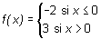

Resolución:

Esta función toma el valor -2 para todos los puntos cuya abscisa sea negativa o cero, y toma el valor 3 para todos los puntos cuya abscisa sea positiva. En este caso
Im(f) = {-2, 3}.

METODOLOGÍA

OPERACIONES CON FUNCIONES

Suma de funciones
Sean f y g dos funciones reales de variable real definidas en un mismo intervalo. Se llama suma de ambas funciones, y se representa por f + g, a la función definida por

Resta de funciones
Del mismo modo que se ha definido la suma de funciones, se define la resta de dos funciones reales de variable real f y g, como la función

Para que esto sea posible es necesario que f y g estén definidas en un mismo intervalo.

Producto de funciones
Sean f y g dos funciones reales de variable real, y definidas en un mismo intervalo. Se llama función producto de f y g a la función definida por

Cociente de funciones
Dadas dos funciones reales de variable real, f y g, y definidas en un mismo intervalo, se llama función cociente de f y g a la función definida por

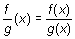

(La función f/g está definida en todos los puntos en los que la función g no se anula.)

Producto de un número por una función
Dado un número real a y una función f, el producto del número por la función es la función definida por

① Sean las funciones f(x) = 3x + 1, y g(x) = 2x - 4.

Definir la función f + g y calcular las imágenes de los números 2, -3 y 1/5.

Resolución:

• La función f + g se define como
(f + g) (x) = f(x) + g(x) = x + 1 + 2x - 4 = 5x - 3.

• (f + g) (2) = 5 · 2 - 3 = 7
(f + g) (-3) = 5(-3) - 3 = -18
(f + g) (1/5) = 5 · 1/5 - 3 = -2

Obsérvese que si se calculan las imágenes de f y g por separado y se suman, el resultado es el mismo.

Por ejemplo, para la imagen del 2,
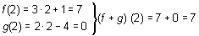

② Dadas las funciones f (x) = x2 - 3, y g(x) = x + 3, definir la función (f - g)(x).

Calcular las imágenes de 1/3, -2 y 0 mediante la función f - g.

Resolución:

Calculando las imágenes de los números mediante las funciones f y g por separado, y efectuando la resta, se obtiene el mismo resultado.

Resolución:

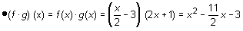

Calculando las imágenes de los números mediante las funciones f y g por separado, y multiplicando después, se obtienen los mismos resultados.

④ Dadas las funciones f(x) = -x - 1, y g(x) = 2x + 3, definir f/g.

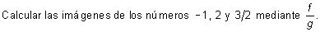

Resolución:

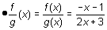

La función f/g está definida para todos los números reales, salvo para x = -3/2, donde la función g se anula.

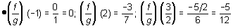

Calculando por separado las imágenes de los números mediante las funciones f y g, y después efectuando su cociente, se obtienen los mismos resultados.

Obtener las imágenes de los números 2, 1 y 0 mediante la función 3 · f.

Resolución:

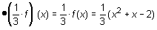

REFERENCIAS.
- Lovaglia, Florence, Elmore Merrit, Conway, Donald., Algebra, Harla, 1972.
- Rees; Rees; Sparks; Algebra, Mac Graw Hill, 1992.
- Jagdish, Arya; Lardner, Robin, Matematicas Aplicadas, Prentice Hall,1992.

UT^{s}

COMISION ACADEMICA NACIONAL
AGROINDUSTRIAL ALIMENTARIA

PRÁCTICA No. 2

LIMITES

OBJETIVOS.

Emplear diferentes tipos de límites para interpretar adecuadamente el concepto de límite, notación, definición, así como las propiedades de los límites y los teoremas relativos a las operaciones con límites.

MARCO TEÓRICO

Límite de una función

- Diremos que el límite de una función f cuando x tiende al punto a es el valor l,
$\underset{x→a}{\text{lim}}f(x)=l$
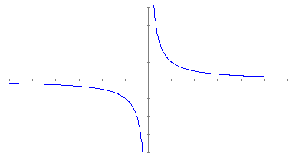
cuando, al acercarse el valor de x al punto a, el valor f(x) de la función se aproxima a l de tal forma que la distancia | f(x)–l | llega a hacerse tan pequeña como se desee.
x
x
f(x)
f(x)
- Para que exista límite l de una función en un punto x₀$\underset{x→x_{0}}{\text{lim}}f(x)=l$, este límite debe ser único.
En la gráfica de la función $f(x)=\frac{1}{x}$, observamos que cuando x se aproxima al punto x₀=0 los valores f(x) que toma la función no se aproximan a un valor único:
- Si x se aproxima a x₀ =0 desde la derecha, f(x) se aproxima a +∞
- Si x se aproxima a x₀ =0 desde la izquierda, f(x) se aproxima a –∞

Límites laterales
- Decimos que l⁺ es el límite por la derecha de una función f(x) cuando x tiende a x₀ por la derecha (se acerca a x₀ desde la derecha hacia la izquierda)
$\underset{x→x_{0}^{+}}{\text{lim}}f(x)=l^{+}$,
cuando tenemos que, al acercarse por la derecha los valores de x hacia x₀, los valores que toma f(x) están próximos a l, de forma que, cuando |x–x₀| es muy pequeño, resulta que |f(x)–l| también es muy pequeño.
- Decimos que l– es el límite por la izquierda de una función f(x) cuando x se acerca por la izquierda a x₀:
$\underset{x→x_{0}^{−}}{\text{lim}}f(x)=l^{−}$
- Estudiar la continuidad de una función en un punto consiste en buscar el valor de la función en dicho punto por la derecha y por la izquierda.

Aritmética de límites

- $$\underset{x→−∞}{\text{lim}}f(x)=\underset{x→+∞}{\text{lim}}f(−x)$$ | siempre y cuando el dominio de definición de x se extienda hasta +∞ (o hasta -∞ en el caso inverso).
Tomemos 2 funciones f(x) y g(x) cuyos límites respectivos sean a y b.
lim (f +g)(x) = lim f(x) + lim g(x) = a+b | lim (λ · f) (x) = λ · lim f(x) = λ · a
lim (f ·g)(x) = lim f(x)· lim g(x) = a·b | lim (f(x))^{k} = (lim f(x))^{k} = (a)^{k}
$\text{lim}(\frac{f}{g})(x)=\frac{\text{lim}f(x)}{\text{lim}g(x)}=\frac{a}{b}$  si g(x)≠0 y b≠0 | lim log f(x) = log lim f(x) = log a si f(x)>0 y a>0
 | lim | f | (x) = |lim f (x)| = |a|

Límites de una función en un punto

Decimos que l es el límite de una función f(x) cuando x tiende a x₀
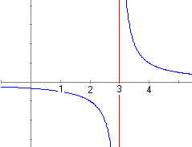 $\underset{x→x_{0}}{\text{lim}}f(x)=l$,
cuando tenemos que, al tomar valores de x próximos a x₀, los valores que toma f(x) están próximos a l, de forma que, cuando |x–x₀| es muy pequeño, resulta que |f(x)–l| también es muy pequeño.
Es posible que la función no esté definida en el límite, es decir, que no esté definida en el punto x para el que la función f(x) toma el valor del límite l.
$$f(x)=\frac{1}{x−3}$$
$\underset{x→3^{+}}{\text{lim}}\frac{1}{x−3}\text{=+}∞$

De otra forma, diremos que $\underset{x→a}{\text{lim}}f(x)=l$ si y sólo si cuando, al tomar puntos x de un entorno reducido de a (excluyendo al propio a) N*(a), los correspondientes f(x) pertenecen a un cierto entorno de l.

Límites de expresiones potenciales
- $$\underset{x→∞}{\text{lim}}(x⋅e^{\frac{1}{x}}−x)=1$$

Límites de funciones notables

$$\underset{x→0}{\text{lim}} \frac{x}{\text{sen}x}=1$$ | $$\underset{x→0}{\text{lim}} \frac{\text{sen}x}{x}=1$$ | $$\underset{x→0^{+}}{\text{lim}} \frac{\text{cos}x}{x}\text{=+}∞$$
$$\underset{x→∞}{\text{lim}} \text{sen}\frac{1}{x}=0$$ | $$\underset{x→0}{\text{lim}} \frac{x}{\text{tg}x}=1$$ | $$\underset{x→∞}{\text{lim}}(1+\frac{1}{a_{n}})^{a_{n}}=e$$
- $$\underset{x→0}{\text{lim}}\frac{x}{\text{tg}x}=\underset{x→0}{\text{lim}}\frac{(x)'}{(\text{tg}x)'}=\underset{x→0}{\text{lim}}\left(\frac{1}{\frac{1}{{\text{cos}}^{2}x}}\right)=\underset{x→0}{\text{lim}} \frac{{\text{cos}}^{2}x}{1}=\frac{1}{1}=1$$

$$\underset{x→∞}{\text{lim}}\left(\text{sen}\frac{1}{x}⋅\frac{1}{\text{tg}\frac{1}{x}}\right)=\underset{x→∞}{\text{lim}}\left(\text{sen}\frac{1}{x}⋅\frac{\text{cos}\frac{1}{x}}{\text{sen}\frac{1}{x}}\right)=\underset{x→∞}{\text{lim}}\text{cos}\frac{1}{x}=\text{cos}0=1$$

METODOLOGÍA:

Operaciones con límites infinitos

- +∞ + l = +∞ | - (+∞) + (+∞) = +∞
- -∞ + l = -∞
El valor de $\underset{x→0}{\text{lim}}\left[\frac{1}{x}−\frac{\text{cos}x}{\text{sen}x}\right]$ es:
- 0 ⇐ correcta
- $$\frac{1}{2}$$
- Ninguna de las anteriores
- Vemos que $\underset{x→0}{\text{lim}}\left[\frac{1}{x}−\frac{\text{cos}x}{\text{sen}x}\right]=\frac{1}{0}−\frac{1}{0}=∞−∞$, entonces
- $\underset{x→0}{\text{lim}}\left[\frac{1}{x}−\frac{\text{cos}x}{\text{sen}x}\right]=$ ⇒ buscamos un denominador común
- $\underset{x→0}{\text{lim}}\frac{\text{sen}x−x⋅\text{cos}x}{x⋅\text{sen}x}=\frac{0}{0}$ ⇒ aplicamos l'Hôpital
- $$\underset{x→0}{\text{lim}}\frac{(\text{sen}x−x⋅\text{cos}x)'}{(x⋅\text{sen}x)'}=\underset{x→0}{\text{lim}}\frac{\text{cos}x−(\text{cos}x−x\text{sen}x)}{\text{sen}x+x\text{cos}x}=$$
- $\underset{x→0}{\text{lim}}\frac{x\text{sen}x}{\text{sen}x+x\text{cos}x}=\frac{0}{0}$ ⇒ aplicamos l'Hôpital
- $$\underset{x→0}{\text{lim}}\frac{(x\text{sen}x)'}{(\text{sen}x+x\text{cos}x)'}=\underset{x→0}{\text{lim}}\frac{\text{sen}x+x\text{cos}x}{\text{cos}x+\text{cos}x−x\text{sen}x}=$$
- $$\underset{x→0}{\text{lim}}\frac{\text{sen}x+x\text{cos}x}{2\text{cos}x−x\text{sen}x}=\frac{0+0}{2−0}=0$$
El valor de $\underset{x→0}{\text{lim}}\text{cos}(3x)^{\frac{1}{x^{3}}}$ es:
- ∞
- 0 ⇐ correcta
- Vemos que $\underset{x→0}{\text{lim}}\text{cos}(3x)^{\frac{1}{x^{3}}}=1^{∞}$. Aplicando las propiedades de los logaritmos:
$\underset{x→0}{\text{lim}} \text{ln}(\text{cos}(3x)^{\frac{1}{x^{3}}})=\underset{x→0}{\text{lim}} \frac{1}{x^{3}}⋅\text{ln}(\text{cos}3x)=\frac{0}{0}$

- Se resuelve por L'Hôpital:
lim x->0 [(-sen 3x·3) / cos 3x] / 3x^2 = lim x->0 - tg 3x / x^2 = 0 / 0
- Se vuelve a aplicar L'Hôpital:
lim x->0 -(3 / cos^2 3x) / 2x = - 3 / 0 = - inf
- Aplicando de nuevo la propiedad de los logaritmos:
lim x->0 Ln(cos 3x)^(1/x^3) = L
e^L = e^-inf = 1 / e^inf = 1 / inf = 0
- Respuesta: B
Sea A = $\underset{x→0}{\text{lim}}\frac{\text{tg}(x)−\text{sen}(x)}{x−\text{sen}(x)}$, entonces:
- A = 3 ⇐ correcta
- A = 7
- Ninguna de las anteriores
- $$\underset{x→∞}{\text{lim}}e^{\frac{1}{x}}=e^{\frac{1}{∞}}=e^{0}=1$$

REFERENCIAS.
- Lovaglia, Florence, Elmore Merrit, Conway, Donald., Algebra, Harla, 1972.
- Rees; Rees; Sparks; Algebra, Mac Graw Hill, 1992.
- Jagdish, Arya; Lardner, Robin, Matematicas Aplicadas, Prentice Hall,1992.

UT^{s}

COMISION ACADEMICA NACIONAL
AGROINDUSTRIAL ALIMENTARIA

PRÁCTICA No. 3

CONTINUIDAD

OBJETIVOS.
Emplear diferentes tipos de funciones para interpretar el concepto de incremento y función continua, función discontinua, y valor del límite de una función, explicar los teoremas sobre funciones continuas, describiendo la continuidad y no continuidad de una funcion.

MARCO TEÓRICO.

Función continua

Si alguna de las tres condiciones no se cumple, la función es discontinua en x0.

Se dice que una función es continua en un intervalo cuando es continua en todos los puntos del intervalo.

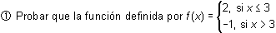

Resolución:

condiciones de continuidad no se cumple.

En este caso es la primera, ya que no existe el límite de la función cuando x tiende a 3; los límites laterales no coinciden:

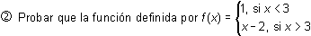

Resolución:

• En este caso existe el límite de la función cuando x tiende a 3, y es 1; los dos límites laterales coinciden:

• Sin embargo, la función no está definida en x0 = 3; no existe f (3).

Por tanto, la función es discontinua en x0 = 3.

Resolución:

• Existe el límite de la función cuando x tiende a 2, ya que los dos límites laterales coinciden:

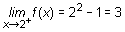
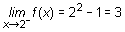

• La función está definida para x = 2 y vale 5: f(2) = 5.

• Sin embargo, el valor del límite de la función cuando x → 2 no coincide con f (2):

METODOLOGÍA:

OPERACIONES CON FUNCIONES CONTINUAS

Suma
La suma de dos funciones continuas en un punto es también una función continua en ese punto.

Demostración:

Aplicando una de las propiedades de los límites de funciones,

Resta
La resta de dos funciones continuas en un punto es también una función continua en ese punto.

Esta demostración, como las que siguen, se hacen de forma similar a la anterior, basándose en las propiedades de los límites de funciones.

Producto
El producto de dos funciones continuas en un punto es también una función continua en ese punto.

Producto de una función por un número
El producto de una función continua en un punto, por un número real, es otra función continua en ese punto.

Cociente
El cociente de dos funciones continuas en un punto es otra función continua en ese punto. (Siempre que el denominador no se anule).

Composición de funciones

PROPIEDADES DE LAS FUNCIONES CONTINUAS

Si una función es continua en un punto x0, entonces es convergente en x0, es decir, existe el límite de la función cuando x tiende a x0.

CONTINUIDAD DE FUNCIONES ELEMENTALES

Función constante
La función constante f(x) = k es continua en todos los puntos.

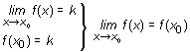

Función identidad
La función identidad f(x) = x es continua en todos los puntos.

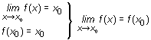

Función potencial
La función potencial f (x) = xn es continua en todos sus puntos, salvo el caso en que n<0 y x=0, ya que en este caso se tendría una función racional con denominador nulo.

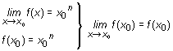

Función polinómica
los puntos, por ser suma de funciones continuas en todos los puntos.

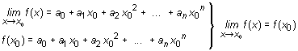

Función racional
en todos los puntos, salvo en los que el denominador se anula, por ser un cociente de dos funciones continuas.

Función exponencial

La función exponencial f(x) = ax, con a > 0, es continua en todos los puntos.

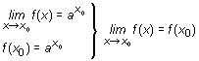

Función logarítmica
La función f(x) = loga x, siendo a > 1, es continua en todos los puntos de su campo de existencia (0, +∞).

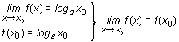

Resolución:

La función es continua en todos los puntos salvo en los que se anula el denominador, ya que en éstos la función no estará definida; es decir, en x = 3.

La función es continua en todos los puntos salvo en x = 3, en el que es discontinua.

en los intervalos (-3, 0) y (0, 2).

Resolución:

• La función es continua en todos los puntos, salvo en los que el denominador se anula. El denominador se anula en x = -2 y en x = 5

• El punto x = -2 está en el intervalo (-3, 0), luego en éste la función no es continua.

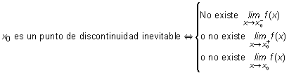

① Realizar un estudio de los puntos de discontinuidad de la función
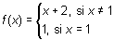

Resolución:

• La función x+2 es continua en todos los puntos.

• La función f(x) es continua en todos los puntos salvo en x=1; ya que f(1) = 1

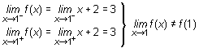

entonces f(x) = x + 2 es continua en todos los puntos.

El verdadero valor de la función en x = 1 es 3.

Resolución:

• f(x) es continua en todos los puntos salvo en x = 3.

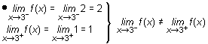
La discontinuidad es inevitable.

Resolución:

• La función es continua en todos los puntos salvo en los que se anule el denominador: x = 2

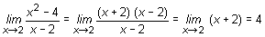

• El límite existe y es 4, por lo tanto la discontinuidad en x0 = 2 es evitable. El verdadero valor de la función en x0 = 2 es 4.

Asignando a f(2) el valor 4, la función

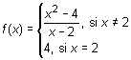

es continua en todos los puntos.

Funciones continuas

- Sean A ⊂ R, f: A →R, x₀∈ A.
- Una función es continua en un punto x si para todo ε>0 existe un δ>0 tal que, si
|x₀–x|<δ entonces |f(x₀)–f(x)|<ε.
f(x₀)

f(x)
x₀ x
δ
ε
función continua en x
- Una función f es continua en un punto x₀ si para cada entorno f(x₀) existe un entorno de x₀ tal que para todo x∈N(x₀) se tiene que f(x)∈N(x₀)
$\underset{x→x_{0}}{\text{lim}}f(x)=f(x_{0})$
De otra forma. Decimos que la función f es continua en el punto x₀ si para cualquier número real ε>0 dado, podemos encontrar otro número real δ>0 de tal forma que |f(x)–f(x₀)| < ε para todo x que cumple que |x–x₀| < δ.
función discontinua en x₀
x₀ x
δ
f(x₀)
ε
f(x)
dicho de otra forma, una función f es continua en un intervalo si, dado un valor ε positivo cualquiera, muy pequeño, existe un valor δ>0 tal que si |x₀–x₁|<δ (x₀, x₁ ∈ al intervalo) entonces se cumple que |f(x₀)–f(x₁)|<ε.
Ampliando el concepto diremos que una función es uniformemente continua si lo anterior se cumple para cualesquiera x₀, x₁ pertenecientes al dominio de la función.
- Una función es continua si el valor del límite de la función es igual al valor de la función en el límite, es decir, es continua en un punto x₀ cuando el valor que toma la función para el punto x₀ es igual al límite de la función para dicho punto x₀:
$\underset{x→x_{0}}{\text{lim}}f(x)=f(x_{0})$

Sea f : [a, b] → R una función continua en x₀ que pertenece a (a, b)
¿Cuál de las siguientes afirmaciones es correcta?

- f es derivable en un entorno de x₀
- Existe una sucesión (x_{n}) de elementos de [a, b] para los cuales
|f(x_{n}) – f(x₀) | > 1
- Para toda sucesión (x_{n}) de elementos de [a, b] que converge a x₀ se tiene que $\underset{x→∞}{\text{lim}}f(x_{n})=f(x_{0})$
- Respuesta: C
- Una función tiene límite en el punto x₀ si el límite de f(x⁺) cuando x se aproxima a x₀ por la derecha coincide con el límite de la función cuando x se aproxima a x₀ desde la izquierda.
$$\underset{x→x_{0}^{+}}{\text{lim}}f(x)≠\underset{x→x_{0}^{−}}{\text{lim}}f(x)$$ | el valor de la función cuando x tiende a x₀ por la derecha no coincide con el valor de la función cuando x tiende a x₀ desde la izquierda
- Una función es continua en un conjunto A ⊂ R si es continua en todos los puntos del conjunto A.
- Sean f y g dos funciones definidas en el conjunto A ⊂ R. Si f y g son continuas en el punto x₀∈ A, las funciones f+g, f–g, f · g y f/g (con g(x₀)≠0) también son continuas en x₀.
- La inversa de una función inyectiva continua también es continua.
- Sea f una función estrictamente creciente en el intervalo I. Si f es continua en I, entonces f ^{–1} es estrictamente creciente y continua en f(I).
- Las funciones racionales tienen puntos de discontinuidad en los valores de x que anulan el denominador.
- Para que una función sea continua en un punto a:
- La función debe estar definida en el punto a, es decir, debe existir f(a).
En el punto a=0 la función $f(a)=\frac{\text{sen}x}{x}$ no está definida. Pero si redefinimos la función como: $f(x)\left\{\begin{matrix}\frac{\text{sen}x}{x} \text{para}x≠0 \\ 0 \text{para}x=0\end{matrix}\right.$ entonces f(x) es continua en x=0

- El límite de la función en el punto a debe existir y coincidir con el valor de la función en dicho punto: $\underset{x→a}{\text{lim}}f(x)=f(a)$.
La función $f(x)=\text{sen}(\frac{1}{x})$en la vecindad del punto x=0 está acotada entre -1 y 1

- Los límites laterales deben existir y coincidir.
En la función $f(x)=\frac{1}{x}$para el punto x=0 los límites laterales no coinciden.

Sea $f(x)=\frac{\text{sen}x}{x}$ si x<>0
Sea f (x) = a si x=0
- f es continua en R para a=1 ⬅ correcta
- f es discontinua en x=0 para todo a real
- ninguno de los anteriores.
- Para que f(x) sea continua en el 0: $f(x)=\underset{x→0}{\text{lim}}\frac{\text{sen}x}{x}$.
- Calculamos el límite: $\underset{x→0}{\text{lim}}\frac{\text{sen}x}{x}=\frac{\text{sen}0}{0}=\frac{0}{0}$
- Aplicamos la regla de l´Hôpital: $\underset{x→0}{\text{lim}}{\left(\frac{\text{sen}x}{x}\right)}^{'}=\underset{x→0}{\text{lim}}\frac{\text{cos}x}{1}=\frac{1}{1}=1$
Por tanto, para a=1, f(x) es continua en el 0, es decir, $f(a)=\underset{x→a}{\text{lim}}f(x)$ y como $\frac{\text{sen}x}{x}$ es continua en R menos en el 0, f(x) es continua en todo R.<<

REFERENCIAS.
- Lovaglia, Florence, Elmore Merrit, Conway, Donald., Algebra, Harla, 1972.
- Rees; Rees; Sparks; Algebra, Mac Graw Hill, 1992.
- Jagdish, Arya; Lardner, Robin, Matematicas Aplicadas, Prentice Hall,1992.

UT^{s}

COMISION ACADEMICA NACIONAL
AGROINDUSTRIAL ALIMENTARIA

PRÁCTICA No. 4

GRÁFICAS
OBJETIVOS.
Identificar las condiciones para que una función presente los diferentes tipos de comportamiento lineal, cuadrática, cúbica,, polinómica, exponencial, logarítmica, para explicar los diferentes típós de límites de funciones y sus comportamientos en el plano cartesiano, así como las condiciones de continuidad, monotonia, curvatura, puntos de corte, simetría, máximos y mínimos.

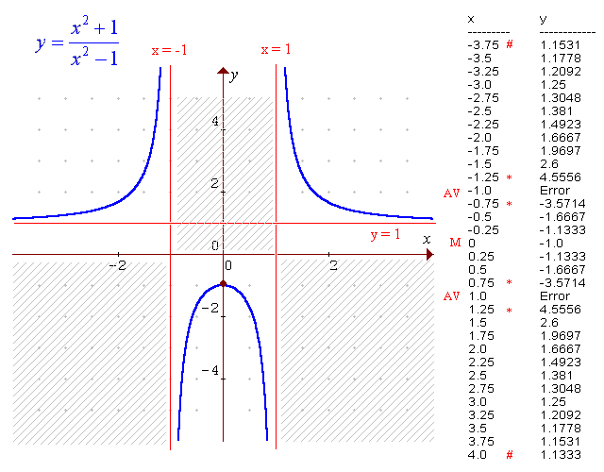

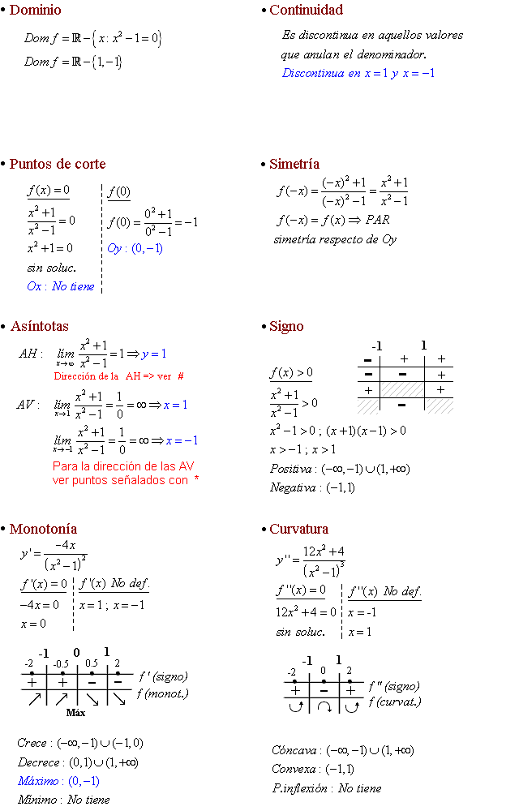

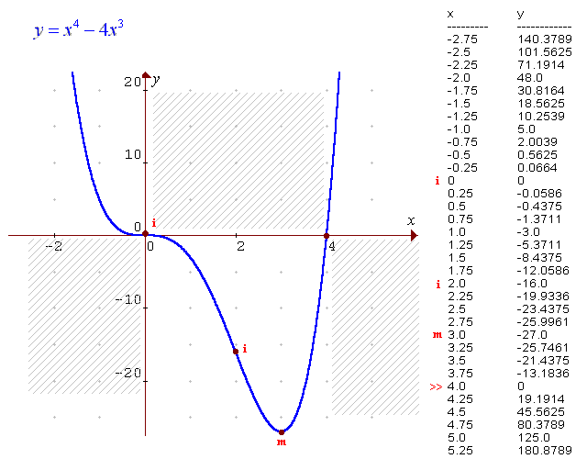

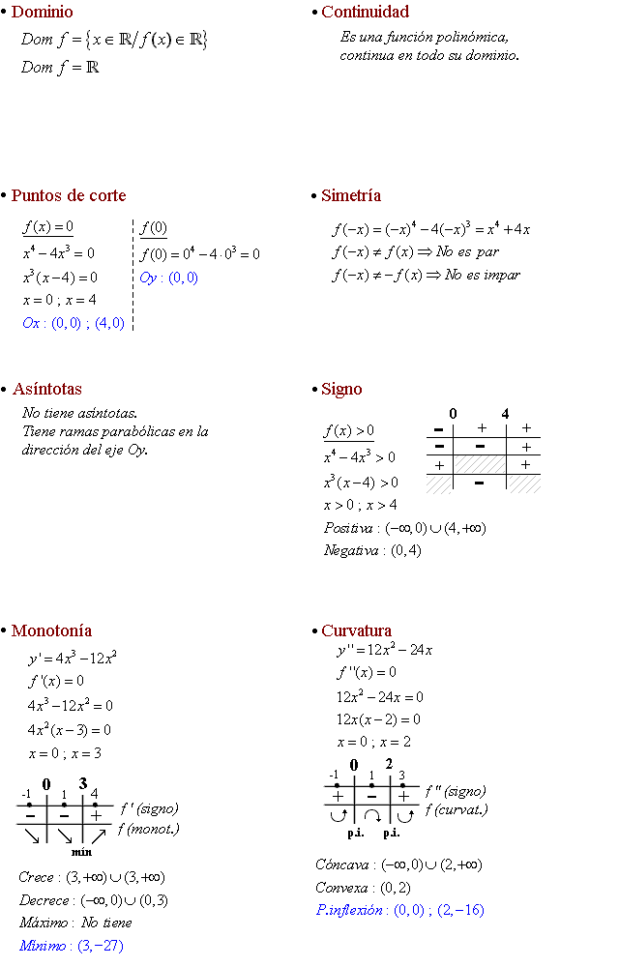

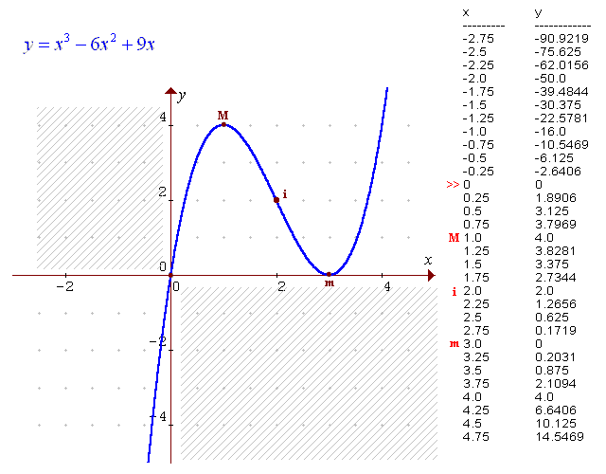

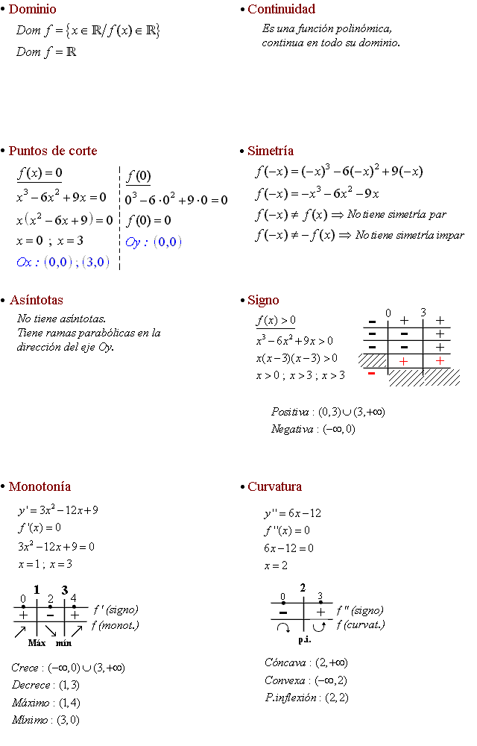

UT^{s}

COMISION ACADEMICA NACIONAL
AGROINDUSTRIAL ALIMENTARIA

PRÁCTICA No. 5

DERIVADAS
OBJETIVOS.
Aplicar los conceptos de derivación en la derivada de una función de un punto, así como la interpretación geométrica de derivada y cálculo de ésta a partir de su definición analizar los principios de derivada de una constante, de una variable con respecto así misma, de una potencia de x, de una suma de funciones, el producto de varias funciones, además el análisis de la derivada exponencial y logarítmica.

MARCO TEÓRICO

Derivadas
La derivada de una función en un punto x₀ representa la pendiente de la recta tangente a la curva en dicho punto.
$f'(x_{0})=\underset{h→0}{\text{lim}}\frac{f(x_{0}+h)−f(x_{0})}{h}=\text{tg}(α)$
x₀
x₀+h
f(x₀)
f(x₀)+h
h
f(x₀+h)–f(x₀)
El conjunto de valores que toma la derivada de una función para cada uno de los puntos del dominio de dicha función se puede expresar asimismo como una nueva función.
A la nueva función que proporciona los valores para la derivada de la función en todos sus puntos se le llama función derivada.

Propiedades
- Si una función es derivable en un punto a (a∈A abierto) entonces es continua en dicho punto a.
- Si una función no es continua en el punto a entonces no es derivable en a.
- Si una función es continua en un punto a, no se deduce que sea derivable en a.

Tabla de derivadas
función | - función derivada
- k · g(x) | - k · g'(x)
- f(x) + g(x) | - f '(x) + g'(x)
- f(x) · g(x) | - f '(x) · g(x) + f(x) · g'(x)
- $$\frac{f(x)}{g(x)}$$ | - $$\frac{f'(x)·g(x)−f(x)·g'(x)}{g^{2}(x)}$$
- f(x)^{m} | - m · f(x) ^{m-1} · f '(x)
- f (g(x)) | - f ' (g(x)) · g'(x)
- k | - 0
- x | - 1
- x^{n} | - n · x^{n-1}
- $$\sqrt{x}$$ | - $$\frac{1}{2\sqrt{x}}$$
- $$\frac{1}{x}$$ | - $$−\frac{1}{x^{2}}$$
- $$\frac{1}{x^{2}}$$ | - $$−\frac{2}{x^{3}}$$
- $$\frac{1}{x^{n}}$$ | - $$−\frac{n}{x^{n+1}}$$
- $$\frac{1}{(x+1)^{n}}$$ | - $$\frac{−n}{(x+1)^{n+1}}$$
- ln x | - $$\frac{1}{x}$$
- log_{a} x | - $$\frac{1}{x·\text{ln}a}$$
- e^{x} | - e^{x}
- a^{x} | - a^{x} · ln a
- $$e^{\frac{1}{x}}$$ | - $$−\frac{1}{x^{2}}e^{\frac{1}{x}}$$
- sen x | - cos x
- cos x | - – sen x
- tg x | - $$\frac{1}{{\text{cos}}^{2}x} = {\text{sec}}^{2}x = 1+{\text{tg}}^{2}x$$
- cotg x | - $$\frac{−1}{{\text{sen}}^{2}x}$$
- $$\frac{\text{sen x}}{\text{cos x}}$$ | - $$\frac{1}{c{\text{os}}^{2}x} = 1+\frac{{\text{sen}}^{2}x}{{\text{cos}}^{2}x}$$
- sen² x | - 2 · sen x · cos x
- sen(nx) | - n·cos(nx)
- tg² x | - 2 · tg x · (1+ tg²x)
- |x| | - $\frac{\left|x\right|}{x}$

METODOLOGIA
CÁLCULO DE DERIVADAS

Derivada de una función constante

Sea una función constante f(x) = C.
Su gráfica es, como se sabe, una recta paralela al eje de abscisas. Puesto que para cualquier valor de la abscisa su ordenada correspondiente es, constantemente, igual a C, si a es un punto cualquiera del campo de definición de f(x),

f(a + h) - f(a) = C - C = 0, por lo que

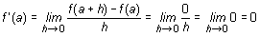

Luego la derivada de una constante es siempre cero.

Derivada de la función lineal mx + b

Sea una función lineal cualquiera f(x) = mx + b. Para un punto cualquiera x,

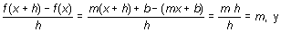

lo cual significa que la derivada de una recta coincide con la pendiente de ella misma y, en consecuencia, la tangente en un punto a una recta es la propia recta.

Derivada de una constante por una función, k · f(x)

Si k es una constante y f(x) una función, la derivada de la nueva función k · f(x) será:

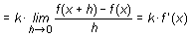
Se ha demostrado que

(k · f(x))' = k · f'(x)

Así, para derivar una expresión de la forma k · f(x), basta derivar la función f(x) y multiplicar después por la constante k.

Para calcular la derivada de la función f(x) = xm, m > 0, hay que evaluar el cociente

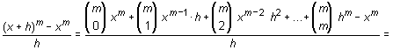

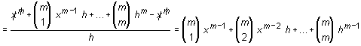

Tomando límites cuando h → 0,

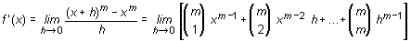

sumandos tiende a cero (su límite es cero).
Se concluye que

① Calcular la derivada de f(x) = x2 en el punto de abscisa - 1.

Resolución:

f'(x) = 2 · x2 - 1 = 2 x

f'(- 1) = 2 · (- 1) = - 2

Entonces, la pendiente de la tangente a la parábola y = x2 en x = - 1 es - 2.

Derivadas de las funciones trigonométricas sen x y cos x

La derivada de la función f(x) = sen x es f'(x) = cos x

La derivada de la función g(x) = cos x es g'(x) = - sen x

Las demostraciones son complejas y se pasan por alto.

Derivada de la función logaritmo neperiano ln |x|

Puesto que el logaritmo está definido sólo para valores positivos y distintos de cero, es necesario considerar el logaritmo del valor absoluto de x.

Para calcular la derivada de esta función se han de considerar dos casos, x > 0 y
x < 0:

a) Si x es positivo, aun tomando h negativo, x + h es positivo si se toman valores de h suficientemente pequeños, lo cual es posible pues se va a calcular el límite cuando h tiende a cero. En estas condiciones

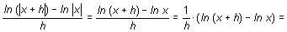

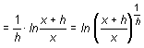

Por tanto, si x > 0

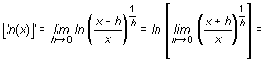
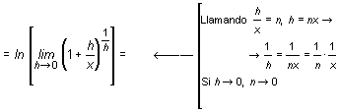

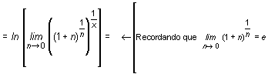

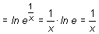

b) Si x es negativo, aun tomando h positivo y suficientemente pequeño, x + h sigue siendo negativo y |x + h| = - (x + h) y |x| = - x.

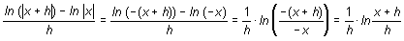

Como se aprecia, se llega a la misma expresión que en el caso anterior y la demostración se continuaría de forma idéntica.

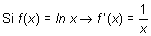

Sea la función y = ax, siendo a una constante positiva distinta de 1. La derivada de esta función en un punto x es:

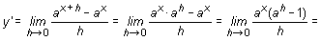

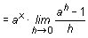

y se toman logaritmos neperianos:

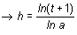

Luego:

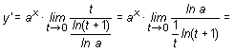

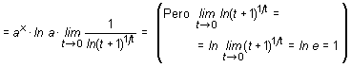

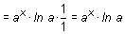

En particular, cuando la constante a es el número e, la derivada de la función ex es

(ex )' = ex · ln e = ex · 1 = ex

Hasta el momento se saben derivar algunas funciones elementales pero no hay nada que permita encontrar las derivadas de una suma, un producto o un cociente de estas derivadas; se requiere, por consiguiente, seguir avanzando en la obtención de propiedades encaminadas a este fin.

REFERENCIAS.
- Lovaglia, Florence, Elmore Merrit, Conway, Donald., Algebra, Harla, 1972.
- Rees; Rees; Sparks; Algebra, Mac Graw Hill, 1992.
- Jagdish, Arya; Lardner, Robin, Matematicas Aplicadas, Prentice Hall,1992.

UT^{s}

COMISION ACADEMICA NACIONAL
AGROINDUSTRIAL ALIMENTARIA

PRÁCTICA No. 6

MÁXIMOS Y MÍNIMOS

OBJETIVOS.
Emplear ejemplos de funciones para ilustrar los conceptos de máximos y mínimos para analizar e interpretar geométricamente el teorema del valor medio del cálculo diferencial, así como su aplicación, explicar las definiciones y análisis de concavidad y de puntos de inflexión de una curva. Describir y obtener sus puntos m{asimos y mínimos.

MARCO TEÓRICO

CRECIMIENTO Y DECRECIMIENTO. MÁXIMOS Y MÍNIMOS
- Una función f(x) es creciente si al aumentar el valor de x también aumenta el valor de f(x).
Una función f es creciente en el intervalo I cuando, dados dos elementos x₁, x₂ pertenecientes a dicho intervalo I,
si x₂ > x₁ entonces implica que f(x₂) ≥ f(x₁)
Una función f es estrictamente creciente en el intervalo I cuando, dados dos elementos x₁, x₂ pertenecientes a dicho intervalo I,
si x₂ > x₁ entonces implica que f(x₂) > f(x₁)
- Una función f(x) es decreciente si al aumentar el valor de x disminuye el valor de f(x).
Una función f es decreciente en el intervalo I cuando, dados dos elementos x₁, x₂ pertenecientes a dicho intervalo I,
si x₂ > x₁ entonces implica que f(x₂) ≤ f(x₁)
Una función f es estrictamente decreciente en el intervalo I cuando, dados dos elementos x₁, x₂ pertenecientes a dicho intervalo I,
si x₂ > x₁ entonces implica que f(x₂) < f(x₁)
- Cuando una función es creciente (o decreciente) en todo un intervalo, decimos que es monótona en dicho intervalo.
- Una función f: D → R tiene un máximo absoluto en el punto x₀ cuando
f(x₀) ≥ f(x) para todo x∈D.
- Una función f: D → R tiene un mínimo absoluto en el punto x₀ cuando
f(x₀) ≤ f(x) para todo x∈D.
- Una función f: D → R tiene un máximo relativo en el punto x₀ si para todos los puntos x del entorno de x₀ N(x₀) se cumple:
f(x₀) ≥ f(x) para todo x∈ N(x₀).

METODOLOGÍA.

 | Ejercicio |  |  |  |  | 1 |  |  |  |  |  |  |  |  | mínimo |  |  |  |  |  | máximo |  |  |  |  |  | punto de inflexión
1 | y | = | -12 | x³ | - | 28 | x² | - | 8 | x | - | 7 |  | ( | -1.396418 | , | -17.75229 | ) |  | ( | -0.159137 | , | -6.387631 | ) |  | ( | -0.777778 | , | -12.06996 | )
2 | y | = | -9 | x³ | + | 15 | x² | - | 2 | x | - | 4 |  | ( | 0.0712335 | , | -4.069607 | ) |  | ( | 1.0398777 | , | 0.0202242 | ) |  | ( | 0.5555556 | , | -2.024691 | )
3 | y | = | 7 | x³ | - | 24 | x² | + | 11 | x | - | 5 |  | ( | 2.0273417 | , | -23.01374 | ) |  | ( | 0.2583726 | , | -3.639319 | ) |  | ( | 1.1428571 | , | -13.32653 | )
4 | y | = | 6 | x³ | - | 16 | x² | - | 10 | x | - | 10 |  | ( | 2.0489229 | , | -46.04927 | ) |  | ( | -0.271145 | , | -8.584471 | ) |  | ( | 0.8888889 | , | -27.31687 | )
5 | y | = | 11 | x³ | + | 32 | x² | - | 13 | x | - | 7 |  | ( | 0.1854011 | , | -8.240158 | ) |  | ( | -2.124795 | , | 59.572267 | ) |  | ( | -0.969697 | , | 25.666054 | )

REFERENCIAS.
- Lovaglia, Florence, Elmore Merrit, Conway, Donald., Algebra, Harla, 1972.
- Rees; Rees; Sparks; Algebra, Mac Graw Hill, 1992.
- Jagdish, Arya; Lardner, Robin, Matematicas Aplicadas, Prentice Hall,1992.

UT^{s}

COMISION ACADEMICA NACIONAL
AGROINDUSTRIAL ALIMENTARIA

PRÁCTICA No. 7

OPTIMIZACIÓN

OBJETIVOS.
Diseñar un sistema de desigualdades con restricción, y resolverlo gráficamente determinando la función objetivo y empleando máximos y mínimos, analizar el método simples de optimización
MARCO TEÓRICO

PROGRAMACION LINEAL

DEFINICIONES

Función objetivo
Es la función principal de la cual hay que averiguar el valor máximo desde una serie de restricciones o rectas que delimitan la gráfica de dicha función.

Restricciones
Son desigualdades a las cuales se les añaden unas variables llamadas de holgura para convertirlas en rectas y delimitar el área de la función objetivo. Los puntos de cortes entre rectas (sistemas de ecuaciones) serán los que indiquen el máximo de la función objetivo.

Convexidad
Se dice que el área delimitada por las restricciones es un conjunto convexo si está completamente cerrada por los puntos como resultado de resolver la representación gráfica. Siempre se toma el área mínima en los puntos de corte con las rectas.

METODOLOGÍA
MÉTODO GRÁFICO

Normalmente, se tratarán funciones de 2 variables. La función objetivo se presenta de la siguiente manera:

Z = Ax₁ + Bx₂

Para evitar dificultades, se tomarán como muestra 3 restricciones para dicha función, siendo el número mínimo una restricción por cada variable:

a₁x₁ + b₁x₂ ≤ c₁
a₂x₁ + b₂x₂ ≤ c₂
a₃x₁ + b₃x₂ ≤ c₃
x₁, x₂ ≥ 0

En el método gráfico, las anteriores desigualdades se convierten en igualdades y ya tenemos las rectas que delimitarán la función. Para hallar los puntos de corte con los ejes de coordenadas, se igualan a 0 cada variable, quedando de la siguiente forma:

a₁x₁ + b₁x₂ = c₁  x₁ = 0 ⇒ (0, c₁/b₁)  x₂ = 0 ⇒ (c₁/a₁, 0) | a₂x₁ + b₂x₂ = c₂  x₁ = 0 ⇒ (0, c₂/b₂)  x₂ = 0 ⇒ (c₂/a₂, 0) | a₃x₁ + b₃x₂ = c₃  x₁ = 0 ⇒ (0, c₃/b₃)  x₂ = 0 ⇒ (c₃/a₃, 0)

La última restricción sirve para tomar en cuenta el punto (0, 0) como origen del área delimitada por las rectas. Para el eje de coordenada X (variable x₁) se tomará el mínimo de los puntos (c_{i}/a_{i}, 0):

Min[ (c₁/a₁, 0) , (c₂/a₂, 0) , (c₃/a₃, 0) ]

Igualmente, para el eje de coordenada Y (variable x₂) se tomará el mínimo de los puntos (0, c_{i}/b_{i}):

Min[ (0, c₁/b₁) , (0, c₂/b₂) , (0, c₃/b₃) ]

A continuación, se toman aquellos puntos que sean intersección de las tres rectas y que pertenezcan además a las rectas que contienen los puntos mínimos anteriores. El área total de la función vendrá delimitada por los puntos (c_{i}/a_{i}, 0), (0, c_{i}/b_{i}) y los de la intersección de las rectas. Una vez obtenidos los puntos de intersección, se crean tantos sistemas de ecuaciones como puntos de intersección que cumplan la condición anterior haya. En nuestro caso, para tres rectas se hacen dos sistemas de ecuaciones tomando en cada uno una de las rectas asociadas con uno de los puntos de corte, y la tercera será común a ambos sistemas. Por último, cada punto resultante se resuelve en la función objetivo, sustituyéndolo en las variables x₁ y x₂, y se toma aquél que dé el máximo valor de Z.

MÉTODO SIMPLEX

En primer lugar, hay que introducir tantas variables de holgura como restricciones haya, una variable para cada restricción, y se convierten en igualdades:

a₁x₁ + b₁x₂ + x₃ = c₁
a₂x₁ + b₂x₂ + x₄ = c₂
a₃x₁ + b₃x₂ + x₅ = c₃

Es decir, la función objetivo tiene el siguiente formato:

Z = Ax₁ + Bx₂ + 0x₃ + 0x₄ + 0x₅

Antes de explicar el método, conviene construir la siguiente tabla:

- Z_{j} : representa el coeficiente de cada variable en la función objetivo
- Bases : representa las variables de holgura, una por cada restricción
- C_{k} : son los coeficientes de las variables de holgura en la función objetivo
- P₀ : son los términos independientes de las restricciones
- x₁, x₂, x₃, x₄, x₅ : son los valores de los coeficientes de las variables en las restricciones
- C_{j} - Z_{j} : es la fórmula ∑ C_{k} · x_{i} - Z_{j} , donde x_{i} es una columna de las variables
- C_{k} · P₀ : es la fórmula ∑ C_{k} · P₀ que va maximizando la función

Los pasos a seguir en la realización de este método son los siguientes:

- Se toman los valores de la fila C_{j} - Z_{j} como valores absolutos y se determina el máximo de ellos
- Una vez averiguado dicho valor máximo, se tiene en cuenta la columna x_{i} que le corresponde
- Se divide P₀ entre cada valor que corresponde con la columna anterior x_{i}
- De los cocientes anteriores, se toma el mínimo de ellos
- Tomamos la base que corresponda al valor del apartado anterior
- Se cambia la base anterior por la variable x_{i} y C_{k} toma el valor que tenía en Z_{j}
- Se toma como pivote la intersección de la columna x_{i} con la fila saliente
- Se hace a 1 dicho elemento dividiendo por su valor a toda su fila
- Se hace a 0 el resto de los valores de la misma columna mediante combinaciones lineales, es decir, se multiplica la fila entrante por un número tal que al restarle a cada fila la fila entrante, el resultado de la columna afectada sea 0
- Si quedan valores negativos en la fila C_{j} - Z_{j} se repite de nuevo todo el proceso anterior

EXÁMENES ANTERIORES

Septiembre - 1.994

Z = 2x₁ + 2x₂ | x₁ + 2x₂ ≤ 8  x₁ + x₂ ≤ 5  2x₁ + x₂ ≤ 9  x₁, x₂ ≥ 0

Punto de corte con el eje x₁ : (9/2, 0) ⇒ 2x₁ + x₂ = 9
Punto de corte con el eje x₂ : (0, 4) ⇒ x₁ + 2x₂ = 8
Punto de corte con rectas I - II : (2, 3)
Punto de corte con rectas II - III : (4, 1)
x₁ = 2 | x₂ = 3 | Z = 10
x₁ = 4 | x₂ = 1 | Z = 10

Reserva Septiembre - 1.994

Z = 2x₁ - x₂ | 2x₁ + 3x₂ ≤ 12  2x₁ = 3x₂  x₁, x₂ ≥ 0

Punto de corte con el eje x₁ : (3, 0) ⇒ 2x₁ + 2x₁ = 12
Punto de corte con el eje x₂ : (0, 2) ⇒ 3x₂ + 3x₂ = 12
x₁ = 3 | x₂ = 2 | Z = 4

Febrero 1.996 - 1ª Semana

Z = 700x₁ + 900x₂ | 2x₁ + x₂ ≤ 22  x₁ + 2x₂ ≤ 26  x₁ ≤ 12  x₂ ≤ 12  x₁, x₂ ≥ 0

Punto de corte con el eje x₁ : (12, 0) ⇒ x₁ = 12
Punto de corte con el eje x₂ : (0, 12) ⇒ x₂ = 12
Punto de corte con rectas I - IV : (5, 12)
Punto de corte con rectas II - III : (12, 7)
Punto de corte con rectas II - IV : (2, 12)
x₁ = 12 | x₂ = 7 | Z = 14700

UT^{s}

COMISION ACADEMICA NACIONAL
AGROINDUSTRIAL ALIMENTARIA

PRÁCTICA No. 8

INTEGRALES DEFINIDAS

OBJETIVOS.
Analizar y explicar el teorema fundamental del cálculo, describir los diferentes métodos de integración directa y por partes, así como analizar la aplicación del concepto fundamental de la integral definida.

MARCO TEÓRICO.

INTRODUCCIÓN A LA INTEGRAL DEFINIDA

En los dos temas anteriores se ha hecho el estudio de las primitivas de una función, descubriendo distintos procedimientos para el cálculo de primitivas, es decir, se han encontrado las integrales indefinidas de funciones sencillas. Sin embargo no quedan claros ni su significado ni su utilidad. Éstos son los objetivos de este tema, para lo cual se dará la interpretación que Riemann, matemático alemán, dio a conocer en el siglo XIX.

El cálculo de áreas de figuras como el cuadrado, el rectángulo, el rombo, etc., además de sencillo tiene un claro significado: el área de una figura es un número que coincide con el de cuadrados de lado unidad que recubren exactamente la figura. Se puede cuestionar entonces si cualquier figura tiene área y cómo se calcula.

Para responder a esta cuestión se puede empezar por tomar una función muy sencilla, por ejemplo f(x) = x, dibujarla en un sistema de ejes cartesianos y tratar de calcular el área de la superficie limitada por la función, el eje de abscisas y la ordenada correspondiente a la abscisa x = 1.

Evidentemente, la superficie es un triángulo rectángulo de base 1 y altura también la unidad, por tanto su área es 1/2.

Es claro que este problema carece de toda dificultad. No obstante, se puede aprovechar su simplicidad para intentar obtener algo útil en otros casos menos sencillos.

Si se divide el intervalo [0,1] en, por ejemplo, cuatro intervalos de igual longitud: [0, 1/4], [1/4, 2/4], [2/4, 3/4], [3/4, 4/4], y se trazan rectángulos como se observa en la figura, la suma de las áreas de los rectángulos rayados es menor que el área del triángulo; mientras que la suma de las áreas de los rectángulos punteados, exceden al área del triángulo.

Calculando estas áreas se obtiene:

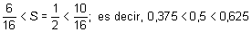

Al área por defecto, 0,375, le falta mucho para llegar a 0,5; y el área por exceso, 0,625, se encuentra considerablemente lejos de 0,5.

Ahora bien, si se divide en muchas más partes el intervalo [0, 1], parece lógico que las diferencias que han resultado en el caso anterior, tenderán a disminuir. Si se divide ahora el intervalo [0, 1] en n intervalos de longitud 1/n, la superficie que se «desperdicia» es menor, si n > 4.

Área por defecto:

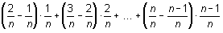

Área por exceso:

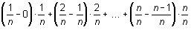

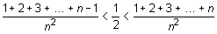

Como los numeradores son progresiones aritméticas, el resultado es:

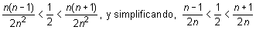

Además,
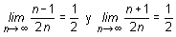

Todo ello pone de manifiesto que al dividir el intervalo [0, 1] en un número infinitamente grande de intervalos iguales, el área por defecto coincide con el área por exceso y ambas con el área del recinto que se está calculando.

① Calcular el área encerrada por la curva y = x2, el eje de abscisas y las rectas
x = 1 y x = 2.

Resolución:
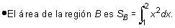

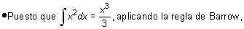

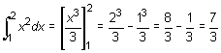

Dos propiedades fundamentales de la integral definida
Las dos propiedades fundamentales del cálculo de primitivas siguen siendo válidas en el cálculo de integrales definidas:

1. Si K es un número real cualquiera,

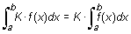

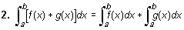
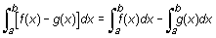

METODOLOGÍA.

APLICACIONES DE LA INTEGRAL

Cálculo del área de la superficie que determinan dos curvas al cortarse

Si en un intervalo (a, b) dos funciones f(x) y g(x) cumplen que f(x) ≥ g(x), entonces

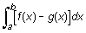

representa el área de la superficie que encierran las dos curvas.

En la figura, se ha llamado A, B, C y D a las áreas de las cuatro regiones que dos curvas f(x) y g(x) determinan con el eje de abscisas. Teniendo en cuenta que C es el área de una zona situada por debajo del eje X:

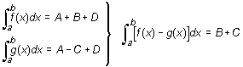

Para calcular el área encerrada por dos curvas se han de seguir, primeramente, estos pasos:

• Se trazan las curvas.

• Se señalan los puntos en los que se cortan las curvas.

• Se determina la zona de la que hay que calcular el área.

• Dependiendo de los resultados que se obtengan en los tres puntos anteriores, se procede a calcular las áreas de distintas zonas, entre los límites de integración apropiados.Así, por ejemplo, en la figura anterior la zona encerrada entre las dos curvas es B + C.
Para calcular su área se procede así:

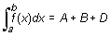

Para obtener el área de la zona B + C hay que restar las áreas de A y D y sumar el área de C.

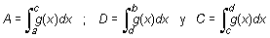

(En C se pone el signo - delante porque al estar g(x) entre c y d por debajo del eje X su integral sería negativa.) Por tanto:

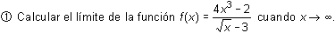

Resolución:

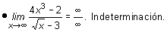

• Haciendo uso de la regla mencionada, resulta:

Grado del numerador = 3

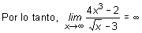

Resolución:

• Calculando el límite del numerador y del denominador se obtiene:

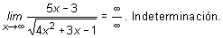

• Estudiando los grados:

Grado del numerador = 1

Grado del denominador = 1 (puesto que = x)

Por lo tanto, el límite es:

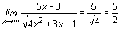

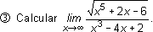

Resolución:
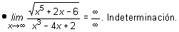

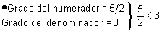

Por lo tanto, el límite es:
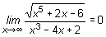

Cuando al calcular el límite de una función irracional resulta la indeterminación
∞ − ∞ ésta se resuelve generalmente multiplicando y dividiendo la función por su conjugada.

① Calcular el límite de la función y = - x, cuando x → ∞.

Resolución:

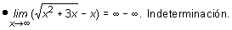

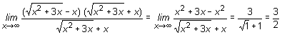

② Calcular el límite de la función y = , cuando x → ∞.

Resolución:

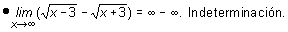

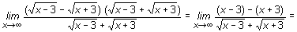

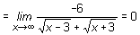

③ Calcular el límite de la función f(x) = - x, cuando x → ∞.

Resolución:

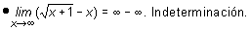

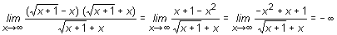

REFERENCIAS.
- Lovaglia, Florence, Elmore Merrit, Conway, Donald., Algebra, Harla, 1972.
- Rees; Rees; Sparks; Algebra, Mac Graw Hill, 1992.
- Jagdish, Arya; Lardner, Robin, Matematicas Aplicadas, Prentice Hall,1992.

